Osnovna škola Katrina Zrinska Mečenčani
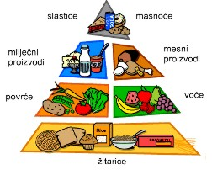
Mečenčani bb, 44 431 Donji Kukuruzari
J E L O V N I K – travanj 2017. god.

1. TJEDAN  3. – 7. travnja | 2. TJEDAN  10. – 12. travnja | 3. TJEDAN  24. – 28. travnja
PONEDJELJAK | PONEDJELJAK | PONEDJELJAK
Tjestenina s vrhnjem i jajima,  puding | Pizza,  vitaminski napitak | Topli sendvič,  vitaminski napitak
UTORAK | UTORAK | UTORAK
Varivo od mahuna s piletinom, | Rižoto s piletinom,  salata: cikla | Varivo od graška s piletinom
SRIJEDA | SRIJEDA | SRIJEDA
Bečki odrezak,  prilog: riža, | Pileći medaljoni,  prilog: krumpir i kelj | Pileće šnicle u bijelom umaku,  prilog: palenta
ČETVRTAK | ČETVRTAK | ČETVRTAK
Saft od svinjskog mesa,  njoki | - | Špageti s bolognese umakom
PETAK | PETAK | PETAK
Pire krumpir,  riblji štapići | - | Zapečena tjestenina
U Mečenčanima, 28. ožujka 2017. god.

